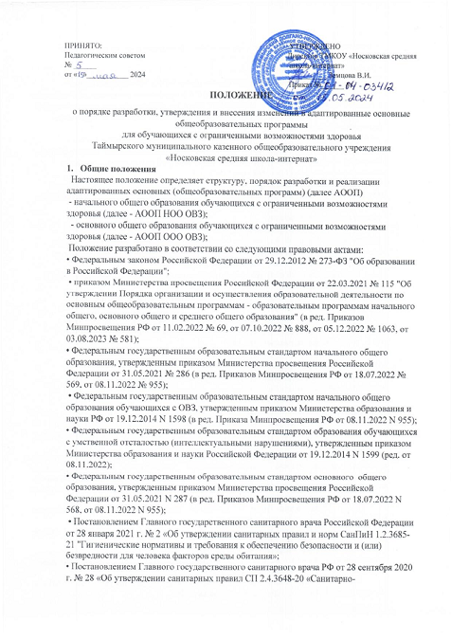

эпидемиологические требования к организациям воспитания и обучения, отдыха и оздоровления детей и молодежи»;

• Уставом ТМКОУ «НСШ-И»;

Адаптированная образовательная программа (далее АОП) - это образовательная программа, адаптированная для обучения лиц с ограниченными возможностями здоровья с учетом особенностей их психофизического развития, индивидуальных возможностей и при необходимости обеспечивающая коррекция нарушений развития и социальную адаптацию указанных лиц.

АОП разрабатывается самостоятельно образовательной организацией с учетом федеральных государственных образовательных стандартов образования детей с ОВЗ на основании основной общеобразовательной программы и в соответствии с особыми образовательными потребностями лиц с ОВЗ.

Адаптация общеобразовательной программы осуществляется с учетом рекомендаций психолого-медико-педагогической комиссии, индивидуальной программы реабилитации и включает следующие направления деятельности:

-анализ и подбор содержания;

-изменение структуры и временных рамок;

-использование разных форм, методов и приемов организации учебной деятельности.

1.2.1. Анализ требований государственного образовательного стандарта, содержания примерных программ, в том числе для детей с ОВЗ.

1.2.2. Учет особенностей психофизического развития лиц с ОВЗ (по представленным родителями документам).

1.2.3. Проектирование необходимых структурных составляющих адаптированной образовательной программы.

1.2.4. Определение временных границ освоения АОП. При проектировании АОП указывается отрезок времени, покрываемый реализацией содержания Программы.

1.2.5. Четкое формулирование цели АОП.

1.2.6. Определение круга задач, конкретизирующих цель адаптированной образовательной программы.

1.2.7. Определение содержания АОП. Проектирование содержания АОП должно включать в себя содержательное наполнение образовательного, коррекционного и воспитательного компонентов.

Содержательное наполнение каждого из компонентов зависит от его целевого назначения. Особое внимание при проектировании содержания АОП следует уделять

описанию тех способов и приемов, посредством которых лица с ОВЗ будут осваивать содержание образования.

1. Планирование участия в реализации АОП различных специалистов (классных руководителей, педагога-психолога, социального педагога, педагога дополнительного образования и др.). Особое внимание следует обратить на возможность включения в реализацию АОП родителей (законных представителей) обучающегося с ОВЗ, или группы обучающихся с ОВЗ со схожими нарушениями развития.
2. Определение форм и критериев мониторинга результатов освоения адаптированной образовательной программы.

Следует предусмотреть критерии промежуточной и итоговой оценки результативности освоения АОП.

* 1. Решение о переводе обучающегося с ОВЗ на АОП принимается на основании рекомендаций психолого – медико - педагогической комиссии и при согласии письменном заявлении родителей (законных представителей).
  2. Педагогический совет общеобразовательного учреждения утверждает АОП для обучающихся с ОВЗ и (или) группы обучающихся с ОВЗ.

**2. Структура адаптированной образовательной программы.**

2.1. Компонентный состав структуры АОП для обучающегося с ОВЗ:

2.2.1. Целевой раздел.

2.2.2. Пояснительная записка.

Пояснительная записка, в которой излагается краткая психолого-педагогическая характеристика лиц с ОВЗ, с описанием особенностей их психофизического развития. На основе данных психолого-педагогической диагностики формулируется цель и задачи обучения по предмету или предметам на текущий период.

В пояснительной записке обязательно следует указать примерные программы, на основе которых подготовлена АОП, а также обосновать варьирование, если имеет место перераспределение количества часов, отводимых на изучение определенных разделов и тем, изменение последовательности изучения тем и др.

2.2.3. Планируемые результаты освоения обучающимися АООП.

Отражается процесс формирования универсальных учебных действий, личностные и метапредметные результаты, дополняются результатами коррекционной деятельности.

2.2.4.Система оценки достижения планируемых результатов включают в себя Описание направлений и целей оценочной деятельности, объекта и содержания оценки, критериев, процедур и состава инструментария оценивания, форм представления результатов, условий и границ применения системы оценки.

Требования к предметным, метапредметным и личностным результатам.

Система оценки достижения планируемых результатов коррекционной программы.

2.2.5.Содержательный раздел включает следующие программы, ориентированные на достижение предметных, метапредметных и личностных результатов:

-рабочие программы учебных предметов;

-программу формирования универсальных учебных действий (далее - УУД);

-программу коррекционной работы;

-федеральную рабочую программу воспитания.

2.2.6. Организационный раздел определяет общие рамки организации образовательной деятельности, а также организационные механизмы и условия реализации программы начального общего образования и включает:

- учебный план;

- календарный учебный график;

-календарный план воспитательной работы, содержащий перечень событий и мероприятий воспитательной направленности, которые организуются и проводятся образовательной организацией или в которых образовательная организация принимает участие в учебном году или периоде обучения.

**3. Условия реализации адаптированной образовательной программы.**

3.1. Реализация АОП должна предусматривать создание в образовательной организации специальных условий, которые должны быть применимы к конкретной категории лиц с ОВЗ.

3.2. При реализация АОП необходимо создавать условия:

-учет особенностей ребенка, индивидуальный педагогический подход, проявляющийся в особой организации коррекционно-педагогического процесса, в применении специальных методов и средств обучения, компенсации и коррекции нарушений развития (информационно-методических, технических);

-реализация коррекционно-педагогического процесса педагогами и педагогом-психологом соответствующей квалификации;

-предоставление обучающемуся с ОВЗ медицинской, психолого-педагогической и социальной помощи;

-привлечение родителей в коррекционно-педагогический процесс.

3.3. К реализации АОП в образовательном учреждении должны быть привлечены учитель-дефектолог, учитель-логопед, педагог-психолог.

**4. Порядок разработки и утверждения адаптированной образовательной программы.**

4.1. Порядок разработки и утверждения рабочих программ определяются настоящим положением ТМК ОУ «Носковская средняя школа-интернат»

4.2. Рабочие программы рассматриваются на методических объединениях школы или творческой группе. По итогам рассмотрения оформляется протокол.

4.3. Рабочие программы утверждаются педагогическим советом школы. По итогам утверждения рабочих программ издается приказ ТМК ОУ «Носковская средняя школа-интернат» «Об утверждении адаптированных образовательных программ».

**5 . Контроль за реализацией рабочих программ**

Контроль за реализацией рабочих программ осуществляется в соответствии с планом внутришкольного контроля.